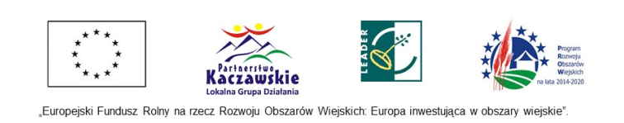
Formularz zgłoszeniowy
Zgłaszam swój udział w wyjeździe studyjnym organizowanym dla członków i liderów Stowarzyszenia „Lokalna Grupa Działania Partnerstwo Kaczawskie” na wizytę studyjną do Geoparku „Łuk Mużakowa”
Imię i Nazwisko:……………………………..………………………………………………………..
Adres zamieszkania:………………………………………………………………………………………………………………………….……….
Telefon kontaktowy: ……………………………………………… e-mail: ………………………..………………………………………
Data urodzenia:………………………….…………… pesel ………………….…………………………………………………………………..
Czy uczestnik reprezentuje grupę defaworyzowaną wskazaną w Strategii LSR na lata 2016-2023, jeżeli TAK to którą ze wskazanych:
TAK: □ młodzież do 30 r.ż.□ senior□ osoba bezrobotna□ osoba niepełnosprawna □ |  | NIE : □
Czy uczestnik reprezentuje JST, organizację pozarządową lub grupę nieformalną, jeżeli TAK proszę podać nazwę
- TAK: …………………………………………………………………………………………………………………………………. |  | - NIE
Czy uczestnik związany jest z tematem popularyzacji wiedzy naukowej dla edukacji  i współpracy ze szkołami/uczelniami wyższymi oraz Geoparkiem KWW? |  | - TAK  - NIE
Jeśli tak to proszę krótko opisać:

Proszę o posiłki wegetariańskie : | - TAK □ NIE

Wyrażam zgodę na przetwarzanie moich danych osobowych, dla potrzeb niezbędnych do realizacji przedsięwzięcia w ramach PROW 2014-2020, zgodnie z Rozporządzeniem Parlamentu Europejskiego i Rady (UE) 2016/679 z dnia 27 kwietnia 2016 r. w sprawie ochrony osób fizycznych i w sprawie swobodnego przepływu takich danych.

Oświadczam, że jeżeli zrezygnuję z wyjazdu bez zasadnego pisemnego usprawiedliwienia i nie powiadomię o tym organizatorów do dnia 20 października 2023r. poniosę koszt związany z moim udziałem w wizycie – tzn. 500 zł.

……………………… ………….……………………….

Data Podpis uczestnik

Potwierdzam, że do udziału w wyjeździe szkoleniowym został oddelegowany(a) Pan(i) ………………….…………….……………………………………….., jako przedstawiciel naszej instytucji.

……………… ………………….…………….………………………………….

Data Pieczęć i podpisy osób uprawnionych do reprezentowania

Udział w wyjeździe jest bezpłatny. Szczegóły pod tel. 76 872 87 18.

Zgłoszenia prosimy nadsyłać na adres e-mail lgd.kaczawskie@gmail.com do 4.10.2023 r. do godz. 14.00 (pierwszeństwo w wyjeździe mają członkowie i liderzy LGD Partnerstwo Kaczawskie).

